ORGANIZACIJSKI ODBOR SEFNET-a
Predsjednik
Mirko Cvitanić

IZVJEŠĆE O XVII SEFNET-u ZA SKUPŠTINU ALMNI SEF,
15.02.2023.god.

Program XVII SEFNET-a realiziran je u periodu od ožujka do prosinca 2022 god.
Održano je 18 gostovanja i 4 terenske nastave.

Sva gostovanja-predavanja i terenska nastava provedeni su na traženje
profesora, sukladno njihovom planu i programu nastave za akademsku godinu 2021-2022.g.
U realizaciji Programa sudjelovalo je 9 profesora i 30 gospodarstvenika iz
21-og. gospodarskog subjekta.

Nakon svih odrađenih aktivnosti možemo zaključiti da program SEFNET,
čini zanačajan doprinos nastavi, te da je ovakav vid suradnje, učešća u
nastavi, edukacije studenta i druženja i dalje potreban.

Zato će Udruga ALUMNI S.E.F., putem Organizacijskog odbor SEFNET-a,
kao i proteklih godina uputiti, putem dekanata, poziv svim nastavnicima,da za XVIII SEFNET ( 2023.g.)iskažu svoje želje i potrebe za novim predavanjma ili odlaskom na terensku nastavu.
Udruga će u okviru svojih mogućnosti razmotriti iste i obaviti sve predradnje do realizacije Plan i programa za 2023.godinu.

Rok za dostavu prijedloga je do 31.03.2023.god.

Cjelovito izvješće jer u prilogu.

Predsjednik organizacijskog odbora
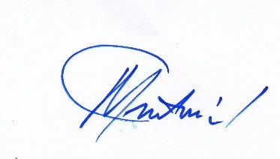
XVII SEFNET-a:
Mirko Cvitanić, dipl.oec.

